MINISTERIO DE EDUCACIÓN

AUDITORIA INTERNA

CUA No.:105721

MINISTERIO DE EDUCACIÓN

ACTIVIDADES ADMINISTRATIVAS

Primer seguimiento a recomendaciones emitidas por la Contraloría General de Cuentas, derivado de la Auditoría Financiera y de Cumplimiento practicada por el periodo fiscal del 01 de enero al 31 de diciembre, en la Direccion Departamental de Quetzaltenango

GUATEMALA, SEPTIEMBRE DE 2021

INDICE

INTRODUCCION | 1
OBJETIVOS | 1
ALCANCE DE LA ACTIVIDAD | 1
RESULTADOS DE LA ACTIVIDAD | 1
ANEXOS | 3
AUDITORÍA INTERNA MINISTERIO DE EDUCACIÓN

INTRODUCCION

De conformidad con el nombramiento de Auditoría No. 105721-1-2021, de fecha 11 de agosto de 2021, fui nombrada para realizar primer seguimiento a las recomendaciones emitidas por la Contraloría General de Cuentas, en el informe de a Auditoría Financiera y de Cumplimiento practicada por el período fiscal del 01 de enero al 31 de diciembre de 2020, en la Dirección Departamental de Educación de Quetzaltenango.

OBJETIVOS

GENERAL

Realizar primer seguimiento a las recomendaciones emitidas por la Contraloría General de Cuentas.

ESPECIFICOS

Verificar si existen recomendaciones implementadas, en proceso e incumplidas.

ALCANCE DE LA ACTIVIDAD

Se efectuó primer seguimiento a dos (2) recomendaciones emitidas por la Contraloría General de Cuentas, en el informe de la Auditoría Financiera y de Cumplimiento, por el período del 01 de enero al 31 de diciembre de 2020, efectuada en la Dirección Departamental de Educación de Quetzaltenango.

RESULTADOS DE LA ACTIVIDAD

Los resultados del trabajo realizado se resumen a continuación:

RECOMENDACIONES IMPLEMENTADAS (SR1)

De conformidad con el Formulario SR1 “Seguimiento a Implementación de Recomendaciones” y a la evaluación realizada de la evidencia presentada, se estableció que, se encuentran cumplidas las dos (2) recomendaciones de los hallazgos siguientes:

Hallazgos relacionados con el cumplimiento de leyes y regulaciones aplicables.

No. 1 Falta de controles de asistencia y permanencia en el trabajo. No. 2 Deficiencia en publicación de información pública. (Ver anexo 1)

MINISTERIO DE EDUCACIÓN Pág. 1
AUDITORÍA INTERNA MINISTERIO DE EDUCACIÓN

El beneficio y resultado de la implementación de las recomendaciones, propicia, asegurar el cumplimiento de los requisitos legales y formales de los controles internos, que facilitan la toma de decisiones y evitan posteriores sanciones pecuniarias, por parte del ente fiscalizador estatal.

MARTHA MICHELLE OVANDO LOPEZ Auditor

YAHAIRA NATIANA VEGA MALDONADO DE SANTIESTEBAN Supervisor

MILDRED LORENA FUENTES DE LEON Sub Director

JULIA VICTORIA MONZON PEREZ

Director

MINISTERIO DE EDUCACIÓN Pág. 2

AUDITORÍA INTERNA MINISTERIO DE EDUCACIÓN

ANEXOS

.
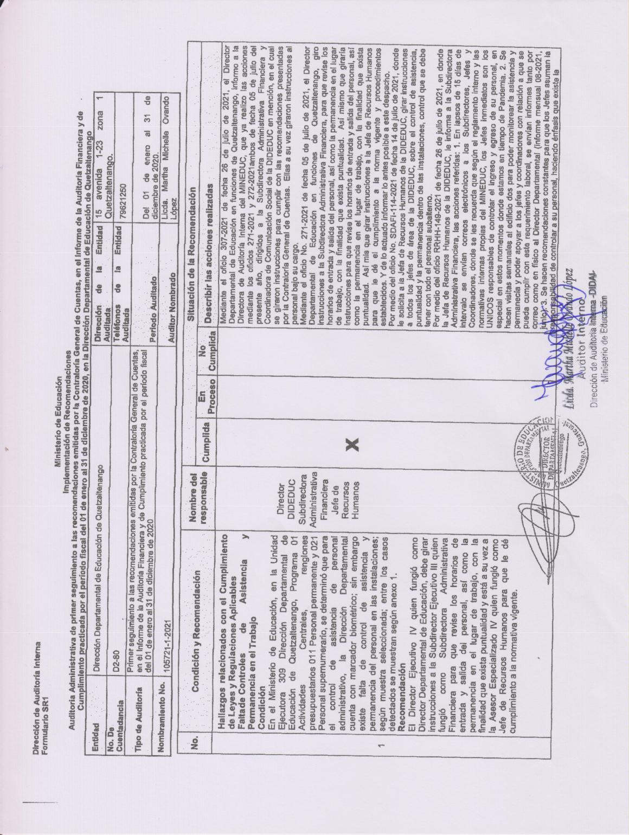

MINISTERIO DE EDUCACIÓN Pág. 3
AUDITORÍA INTERNA MINISTERIO DE EDUCACIÓN

.
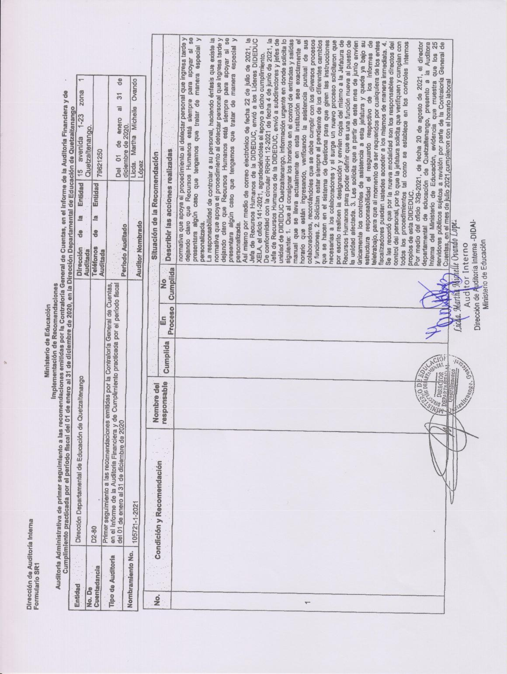

MINISTERIO DE EDUCACIÓN Pág. 4
AUDITORÍA INTERNA MINISTERIO DE EDUCACIÓN

.
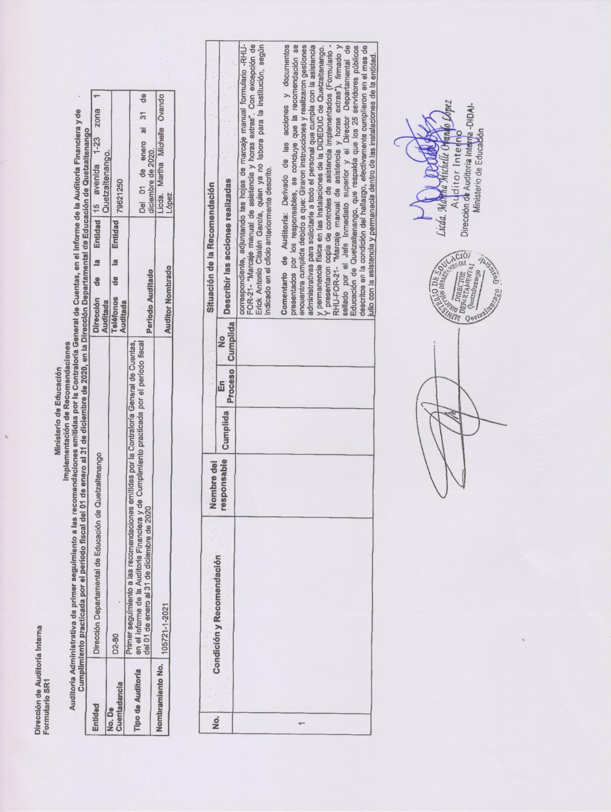

MINISTERIO DE EDUCACIÓN Pág. 5
AUDITORÍA INTERNA MINISTERIO DE EDUCACIÓN

.
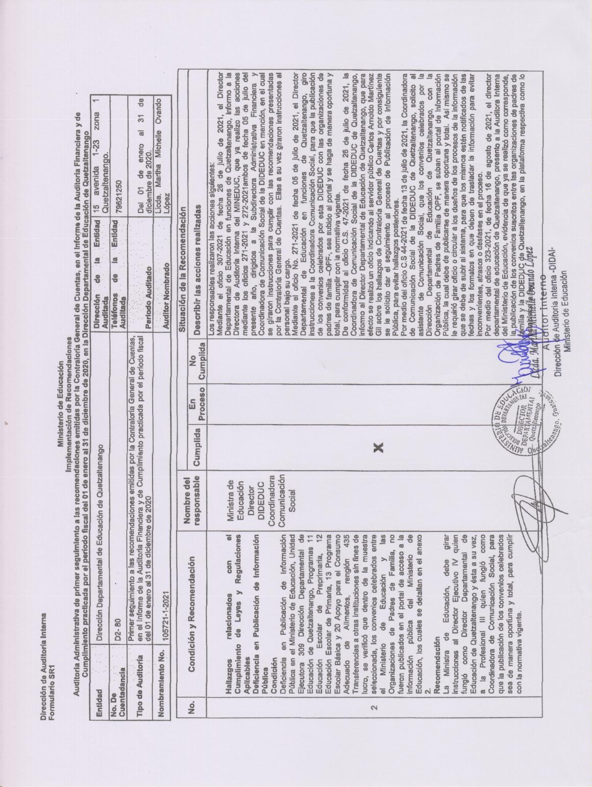

MINISTERIO DE EDUCACIÓN Pág. 6
AUDITORÍA INTERNA MINISTERIO DE EDUCACIÓN

.
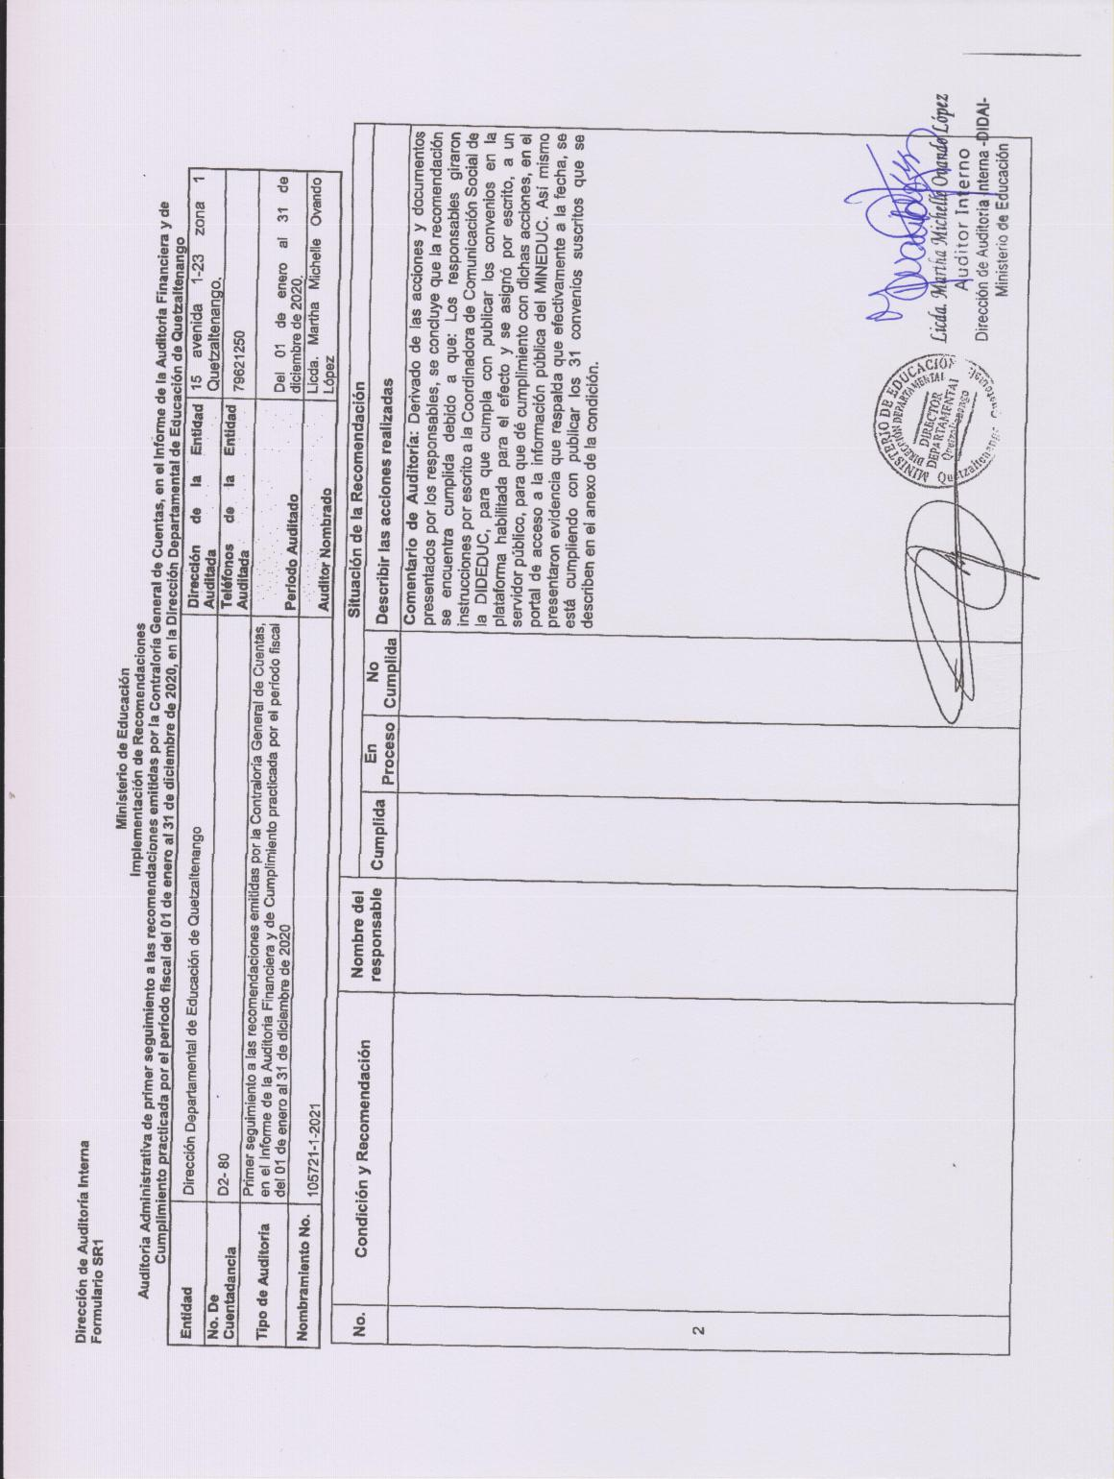

MINISTERIO DE EDUCACIÓN Pág. 7

